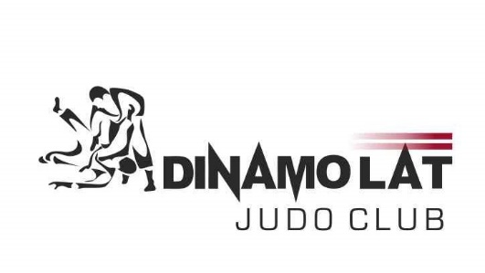

”DINAMO LAT – ЛЕТНИЙ
НИНДЗЯ ТУРНИР 2018 ”

1. Место и дата соревнований
2018.год 25.АВГУСТА, суббота
Гимназия северных стран, ул.Paula Lejiņa ielā 12, Dinamo LAT зал дзюдо
2. Задача соревнований
Популиризирывать дзюдо в Риге и Латвии;
Поддержка активного образа жизни;
3. Призы
Участники соревнований будут награждены медалями, дипломами и чемпионы дополнительно кубками. Все получат дополнительно вкусные призы
4. Организаторы
Соревнования организует и проводит спортивный клуб „Dinamo LAT”
Организатор соревнований: Edgars Riders (tālr. 28243968)
5. Время соревнований
Начало соревнований вашей группы можно будет посмотреть на доске Ниндзя Рейтинга и на www.dinamolat.lv сразу после окончания регистрации
6. РЕГИСТРАЦИЯ
Регистрация начинается с 2.АВГУСТА у тренера Эдгара Ридерса. Конец регистрации 11.АВГУСТА !!!
Стоимость: 10 EUR
Взнос за участие сдать тренеру до 11.АВГУСТА !!!

WWW.DINAMOLAT.LV

